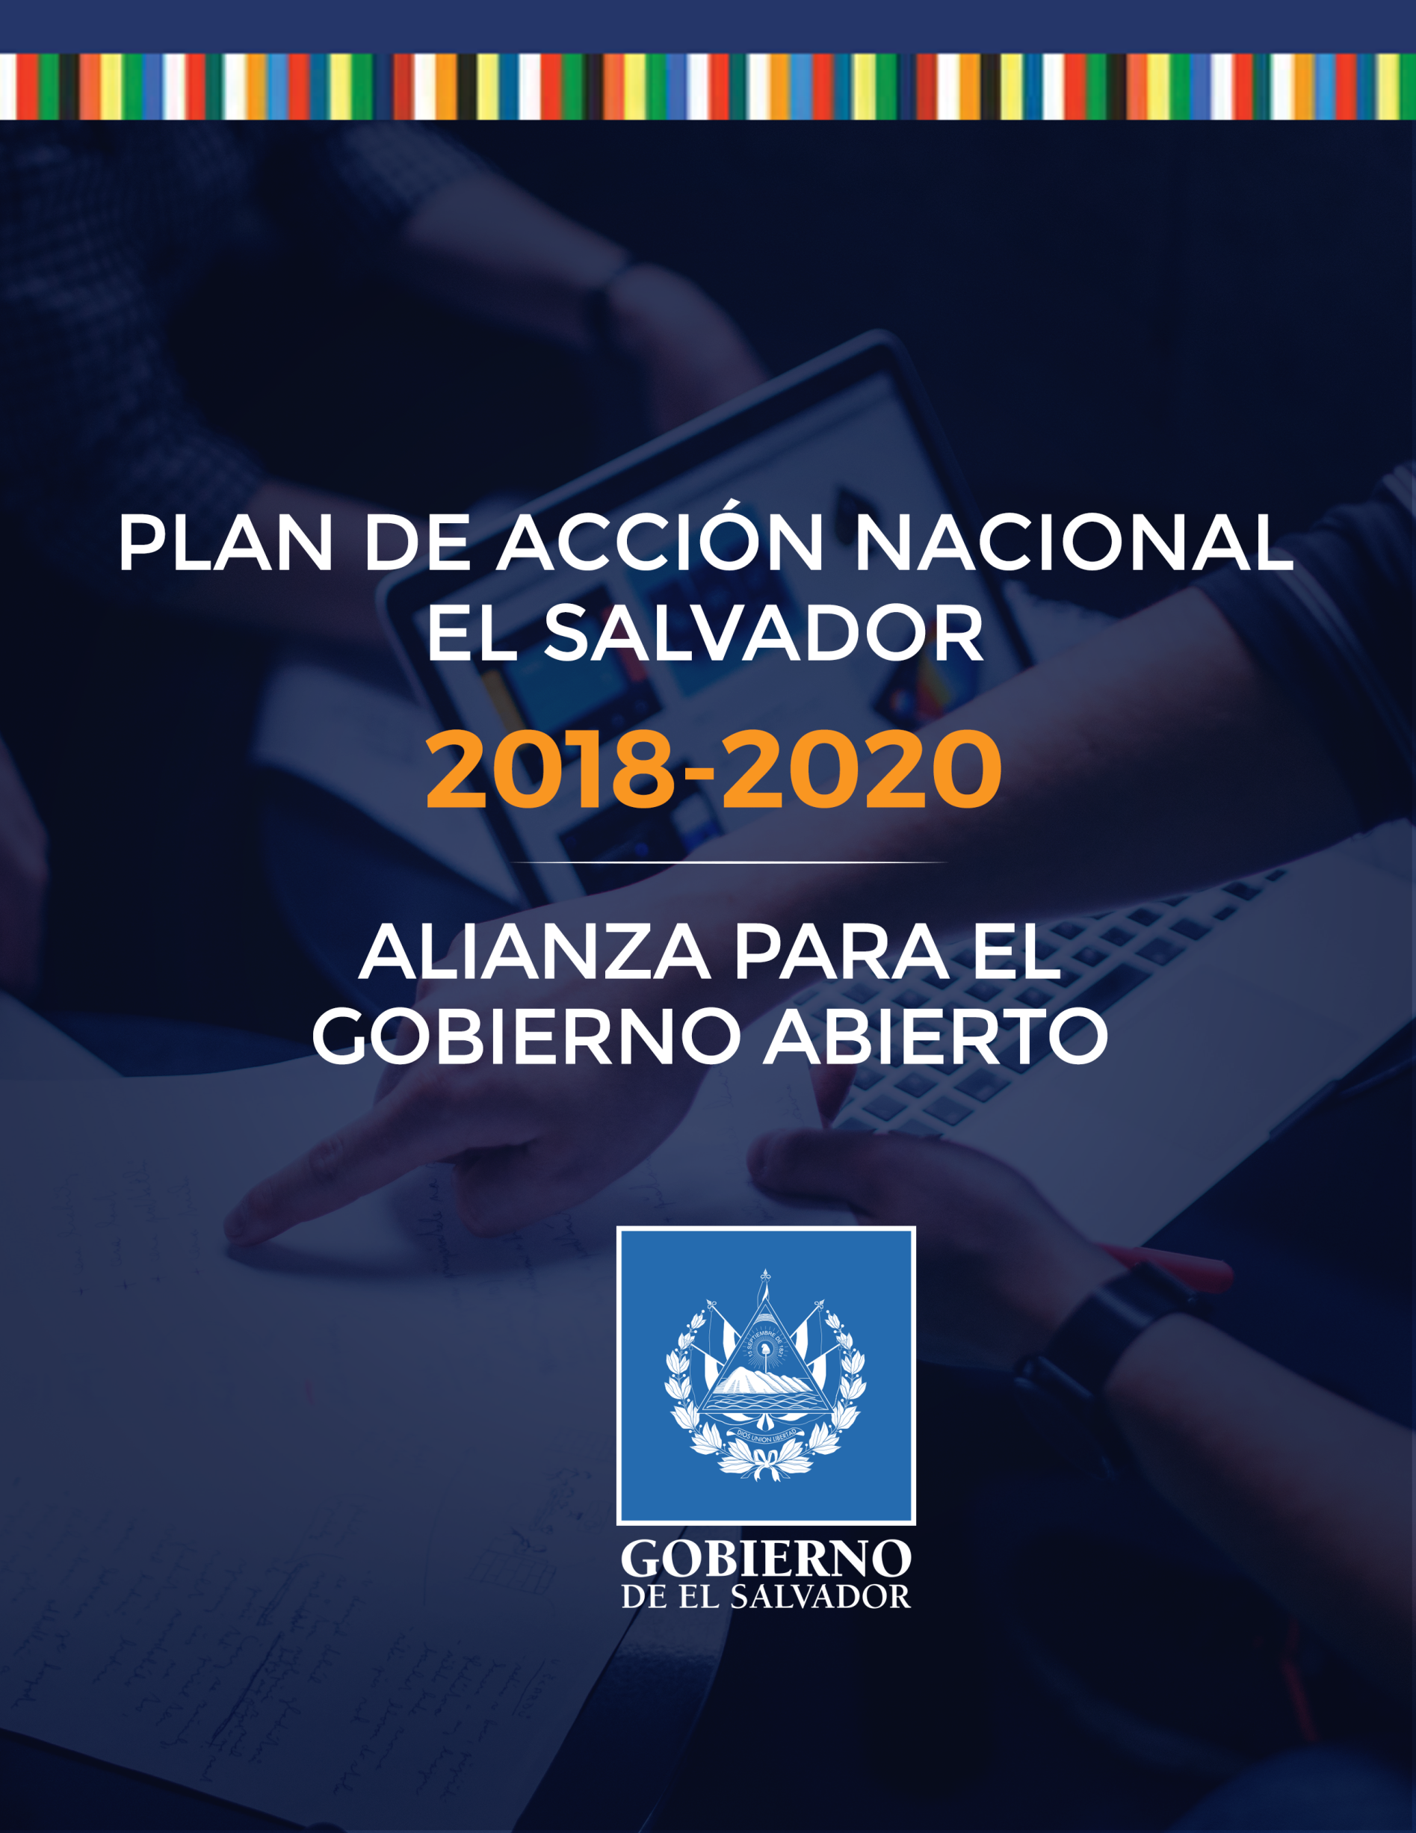
Contenido
Proceso de desarrollo del PAN 3
Consulta electrónica 6
Redes sociales 7
Propuestas de organizaciones de sociedad civil enviadas por correo electrónico o presentadas de manera presencial a la SPTA 9
Talleres presenciales 10
Resultados 10

Proceso de desarrollo del PAN
Para la construcción del PAN 2018-2020, se realizó una reunión con las organizaciones pertenecientes al OGA para definir la metodología, el cronograma y las temáticas para realizar la consulta con la población. La SPTA propuso una consulta electrónica, así como con instituciones del Órgano Ejecutivo y, por iniciativa de la organización Desarrollo de las Nuevas Generaciones (DNG), se hizo una pequeña consulta con organizaciones de sociedad civil (Anexo 1).
Se definió concentrar la consulta en tópicos, los cuales se tomaron de la propuesta realizada por las organizaciones del OGA, detalladas a continuación:
- Derechos humanos: Las libertades civiles son los cimientos que permiten a las personas participar sin miedo y disentir pacíficamente entre ellos y con el gobierno. Los derechos humanos básicos, entre los cuales la libertad de expresión y de prensa, la libertad religiosa, la libertad de reunión y asociación, y el derecho a un juicio justo son vitales para alimentar una cultura política en la que los ciudadanos deseen participar en el debate público y puedan hacerlo. (Fuente: https://www.opengovpartnership.org/sites/default/files/open-gov-guide_all-themes_June2017_ES.pdf).
- Medio Ambiente: a calidad de la vida de las personas depende de que su medio ambiente sea saludable. Sin embargo, a menudo se toman decisiones con consecuencias sociales y medioambientales importantes sin tener en cuenta a las personas cuyos intereses están en juego. Con el objeto de salvaguardar la calidad del medio ambiente, es esencial dar más poder a vecinos, particulares y organizaciones de la sociedad civil en el proceso de toma de decisiones. (Fuente: https://www.opengovpartnership.org/sites/default/files/open-gov-guide_all-themes_June2017_ES.pdf).
- Transparencia en el gasto: Los gobiernos de todo el mundo recaudan y gastan cada año miles de millones de dólares en dinero de los contribuyentes, motivo por el cual los ciudadanos tienen el derecho de saber cómo recaudan y cómo gastan dinero sus gobiernos. (Fuente: https://www.opengovpartnership.org/sites/default/files/open-gov-guide_all-themes_June2017_ES.pdf).
- Fiscalidad integral: La transparencia fiscal puede dar lugar a un debate más informado, tanto por parte de los responsables de las políticas públicas como por parte del público, acerca del diseño y los resultados de las políticas fiscales, además de servir como instrumento de control sobre su implementación. (Fuente: https://www.opengovpartnership.org/sites/default/files/open-gov-guide_all-themes_June2017_ES.pdf).
- Salud: Los servicios públicos deben prestarse con integridad, diseñarse pensando en los ciudadanos y en la respuesta a sus necesidades, con especial atención hacia los más débiles. Al promover un mayor grado de transparencia y permitir que los ciudadanos de a pie evalúen si los servicios básicos son adecuados, eficientes y de calidad, expresen sus necesidades y sus preferencias y se involucren en procesos de mejora e innovación, se crea una oportunidad para mejorar el aprovechamiento de los fondos públicos y la prestación de los servicios (Ringold et al, 2013). (Fuente: https://www.opengovpartnership.org/sites/default/files/open-gov-guide_all-themes_June2017_ES.pdf).
- Transparencia de la inversión social: Los gobiernos de todo el mundo recaudan y gastan cada año miles de millones de dólares en dinero de los contribuyentes, motivo por el cual los ciudadanos tienen el derecho de saber cómo recaudan y cómo gastan dinero sus gobiernos. (Fuente: https://www.opengovpartnership.org/sites/default/files/open-gov-guide_all-themes_June2017_ES.pdf).
- Obra pública: El sector de la construcción tiene la responsabilidad de crear infraestructuras vitales a la hora de mejorar la situación socioeconómica de los países, por ejemplo, reduciendo la pobreza. A la construcción se dedica hasta el 30% de los presupuestos públicos, en sectores tan distintos como transportes, energía, agua, sanidad, educación y vivienda. Este sector también recibe abundantes inversiones directas de capital extranjero, así como ayuda al desarrollo internacional y regional. Todo esto quiere decir que la alerta sobre la mala gestión y la corrupción en el sector tiene un significado, a la vez, local e internacional. (Fuente: https://www.opengovpartnership.org/sites/default/files/open-gov-guide_all-themes_June2017_ES.pdf).
- Educación: Los servicios públicos deben prestarse con integridad, diseñarse pensando en los ciudadanos y en la respuesta a sus necesidades, con especial atención hacia los más débiles. Al promover un mayor grado de transparencia y permitir que los ciudadanos de a pie evalúen si los servicios básicos son adecuados, eficientes y de calidad, expresen sus necesidades y sus preferencias y se involucren en procesos de mejora e innovación, se crea una oportunidad para mejorar el aprovechamiento de los fondos públicos y la prestación de los servicios (Ringold et al, 2013). (Fuente: https://www.opengovpartnership.org/sites/default/files/open-gov-guide_all-themes_June2017_ES.pdf).

Además, se consensuó un cronograma de trabajo, el cual quedó de la siguiente manera:
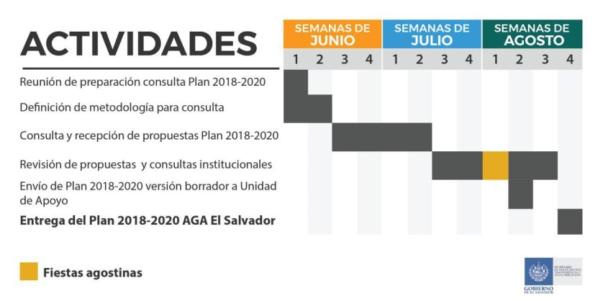
Objetivo de la consulta
Construir el Plan de Acción 2018 - 2020 a través de un proceso multisectorial y con la participación activa, de manera presencial y electrónica, de los ciudadanos, la sociedad civil y las instituciones de Gobierno.

Finalmente, los insumos para la creación del Plan de Acción Nacional de AGA para el periodo 2018-2020 se recolectaron a través de:
- Consulta electrónica: sitio web y redes sociales
- Propuestas de organizaciones de sociedad civil o personas naturales enviadas por correo electrónico o presentadas de manera presencial a la SPTA
- Un taller con instituciones de Gobierno y un taller con, en su mayoría, organizaciones de jóvenes.

Consulta electrónica
La Secretaría creó un espacio dentro del sitio web del Observatorio del Plan AGA (http://alianza.gobiernoabierto.gob.sv/) para realizar la consulta del PAN 2018-2020.
El objetivo fue destinar un espacio de alcance nacional para la recepción de propuestas y discusión con la población para el Plan de Acción 2018-2020 de AGA El Salvador. Se buscaba alcanzar la mayor cantidad de población con acceso a internet.
Proceso para participar
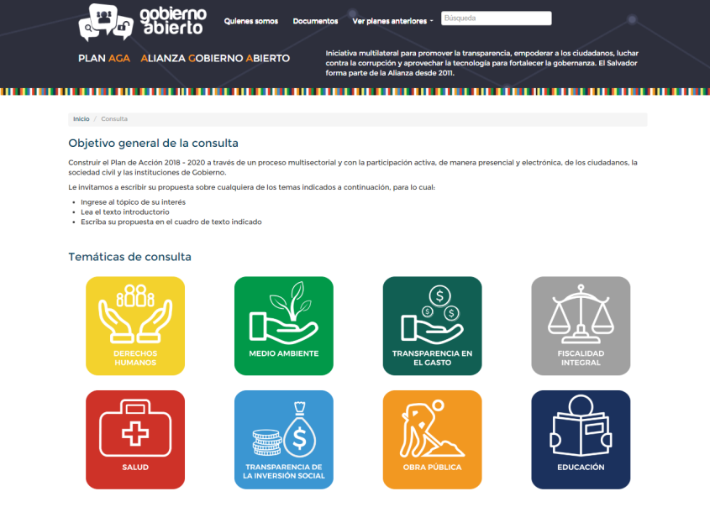
En el sitio web se colocaron ocho temáticas definidas previamente por las organizaciones de sociedad civil del OGA:

Los pasos para ingresar las propuestas fueron:
- Ingrese al tópico/temática de su interés
- Lea el texto introductorio
- Escriba su propuesta en el cuadro de texto indicado

Cualquier persona podía agregar su idea, abriendo una cuenta en el sistema “Discus” o entrando por medio de cualquier red social.
De esta manera se recibieron 107 propuestas:
- 7 propuestas sobre Derechos Humanos (de 5 personas)
- 33 propuestas sobre Medio Ambiente (de 10 personas)
- 11 propuestas sobre Transparencia en el Gasto (de 4 personas)
- 7 propuestas sobre Fiscalidad Integral (de 3 personas)
- 12 propuestas sobre Salud (de 7 personas)
- 2 propuestas sobre Transparencia de la inversión social (de 2 personas)
- 6 propuestas sobre Obra Pública (de 2 personas)
- 29 propuestas sobre Educación (de 14 personas)

En este espacio, también, se puso a la disposición las propuestas entregadas por organizaciones sociales y la metodología de consulta realizada por la SPTA. El sitio web estuvo abierto al públic del 18 de junio al 16 de julio de 2018.

Redes sociales
En Twitter y Facebook se realizaron diversas publicaciones para promover la participación de la población en la consulta.
Twitter
Se programaron tres tweets por día, en distintos horarios, en el período comprendido entre el 21 de junio hasta el 16 de julio de 2018, para un total de 26 días.
En total, la cantidad de tweets publicados fueron 78, los cuales se re-tuitearon 176 veces. En su gran mayoría, los retuits provenían de la misma cuenta de la SPTA, de la cuenta de Gobierno Abierto El Salvador y de la del periódico digital Transparencia Activa.
Además, estos 78 tweets tuvieron 29 “me encanta” de parte de diferentes usuarios. Los tweets programados fueron comentados 10 veces en total, pero en su mayoría con mensajes negativos hacia el gobierno, insultando a la institución o trayendo a colación casos mediáticos de corrupción relacionados con los dos últimos gobiernos.
Los productos que se utilizaron para estos tres tweets diarios fueron cuatro artes que se diseñaron previamente y tres pequeños videos.
Facebook
POST FANPAGE SPTA SOBRE AGA (ARTES)
LINK POST | FECHA DE PUBLICACION | PERSONAS ALCANZADAS | INTERACCIONES (likes, me encanta, …) | COMPARTIDOS | OBSERVACIONES
(arte 1)  http://bit.ly/2KfSfRS | 20 de junio | 174 personas alcanzadas | 0 | 0 veces | Post sin pauta
(arte 2)  http://bit.ly/2Ou6pC8 | 22 de junio | 147 personas alcanzadas | 2 likes | 0 veces | Post sin pauta.  Tres personas hicieron clic en la publicación
(arte 3)  http://bit.ly/2NltS7I | 29 de junio | 74,926 personas alcanzadas.  (68,800 durante los 3 días que duró la pauta) De las cuales, 55% fueron mujeres y 45% hombres | 1,782 interacciones  1,517 likes | 116 veces compartido | Post con $100 de pauta (en circulación por 3 días)  Delimitado para personas de 18 a 65+ años de edad de todo el país.  En la publicación se realizaron 47 comentarios de los cuales cuatro se retomaron como ideas para los compromisos.  613 personas dieron clic a la publicación y 272 hicieron clic en el enlace (durante la pauta)  La publicación fue más exitosa en los siguientes grupos de edad: 18- 24 y de 25- 34 años.
(arte 4)  http://bit.ly/2LTT9YO | 22 de julio | 255 personas alcanzadas | 1 interacción (like) | 0 veces | Post sin pauta
En Facebook se hicieron dos tipos de publicación: carteles (o artes) y videos, los cuales tuvieron los siguientes resultados:

POST FANPAGE SPTA SOBRE AGA (VIDEOS)
LINK POST | FECHA DE PUBLICACION | PERSONAS ALCANZADAS | INTERACCIONES (likes, me encanta, …) | COMPARTIDOS | CANTIDAD DE REPRODUCCIONES
(animación 1, “Pasos para la consulta”)  http://bit.ly/2n1NSkd | 21 de junio | 139 personas  alcanzadas | 2 likes | 0 veces | 21 reproducciones
(animación 2 “temas AGA”)  http://bit.ly/2NXVorp | 22 de junio | 196 personas  alcanzadas | 1 like | 0 veces | 32 reproducciones
(animación 3  “Invitación a AGA y pasos)  http://bit.ly/2AlHw8y | 22 de junio | 198 personas alcanzadas | 3 likes | 0 veces | 32 reproducciones

Propuestas de organizaciones de sociedad civil enviadas por correo electrónico o presentadas de manera presencial a la SPTA
La Secretaría también abrió el espacio para recibir propuestas de manera presencial y a través de correo electrónico:
- El 21 de junio un grupo de organizaciones de Derechos Humanos presentó seis propuestas, con sus respectivas plantillas, a la SPTA, en actividad realizada en Casa Presidencial y presidida por el Director de Transparencia de la Secretaría (Anexo 2).
- El 25 de julio la persona punto de contacto recibió un correo electrónico con siete ideas-propuestas de parte de la Fundación Nacional para el Desarrollo (FUNDE) (Anexo 3).
- El 27 de julio la persona punto de contacto recibió un documento con tres compromisos armados en la plantilla correspondiente, propuestos por el Instituto Centroamericano de Estudios Fiscales (ICEFI) (Anexo 4).

Tanto la propuesta de organizaciones de DDHH como la del ICEFI se pueden descargar en el sitio web de la consulta: http://alianza.gobiernoabierto.gob.sv/aga_themes?plan=2018-2020

Talleres presenciales
Se realizaron dos talleres presenciales. Uno con instituciones del Órgano Ejecutivo y otro con, en su mayoría, organizaciones de jóvenes. Este último fue coordinado con la organización Desarrollo de las Nuevas Generaciones (DNG).
En ambos casos, el objetivo era construir propuestas estratégicas para el Plan de Acción 2018-2020.
Participaron 15 instituciones públicas y 9 organizaciones sociales (Anexo 5 y 6, respectivamente), de las cuales se obtuvo 30 ideas /propuestas para el Plan AGA (Anexo 7).

Resultados
De todas las consultas realizadas, se hizo una sistematización por temáticas la cual fue enviada a las instituciones del Órgano Ejecutivo, según sus competencias, para el respectivo análisis y definición de incorporarse o no al Plan.
En total, se contabilizaron 141 propuestas/ideas (Anexo 8), de las cuales 9 ya estaban estructuradas en las plantillas respectivas. Todas fueron enviadas a las instituciones correspondientes (Anexo 9) para su revisión y selección, para luego crear las matrices SMART que conformarían en PAN 2018-2020.

Justificaciones y matrices SMART
Las instituciones involucradas, en las peticiones ciudadanas recopiladas en la consulta, justificaron las razones por las cuales no se incorporarían la mayoría de propuestas recibidas (Anexo 10).
Las propuestas que sí se incluyen, se organizaron en las matrices SMART (Anexo 11), las cuales, junto con el resto del documento del Plan, están en proceso de aprobación.

